Фотоотчет о проделанной работе по профилактике травматизма КГУ «ОШ им. А. Байтурсынулы»
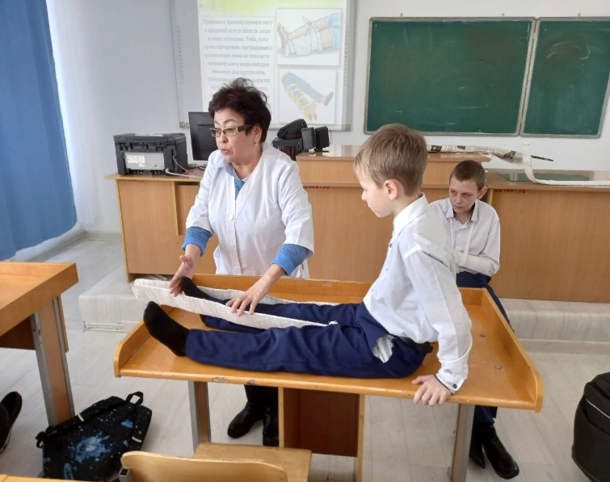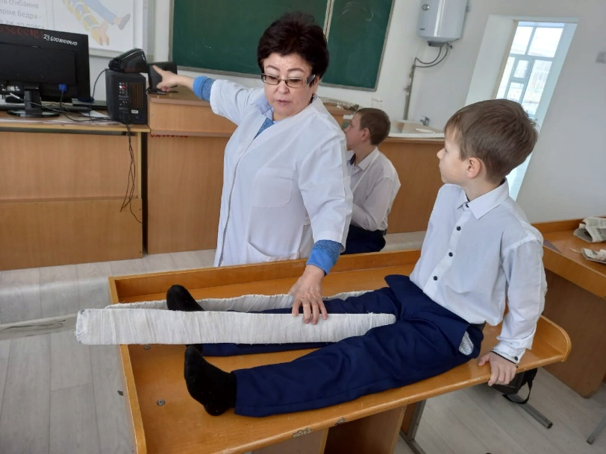
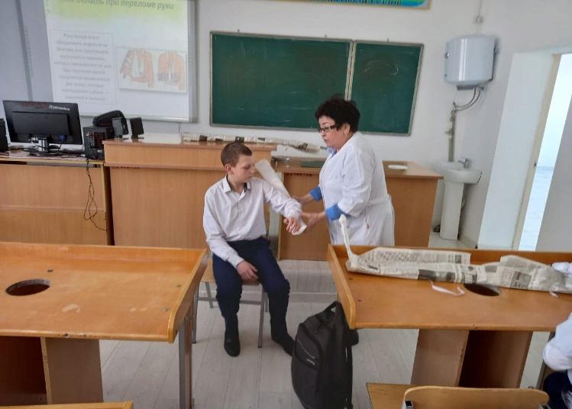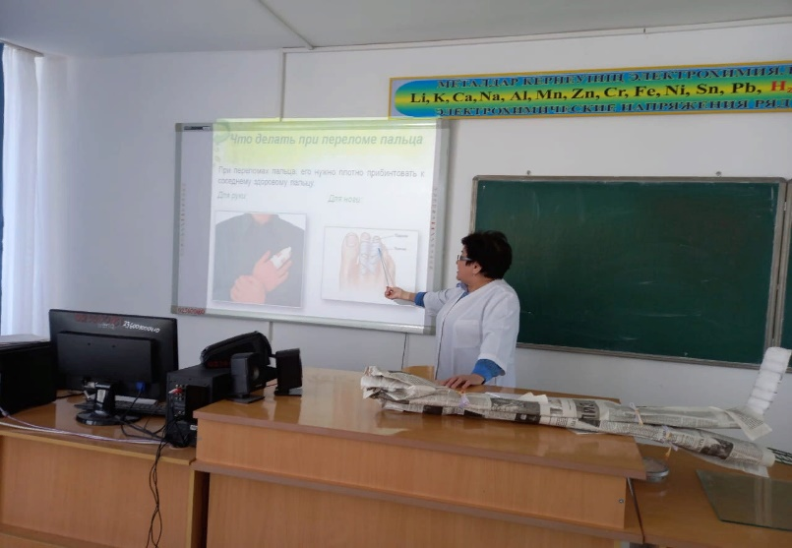

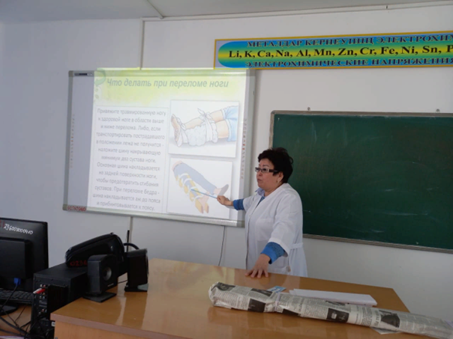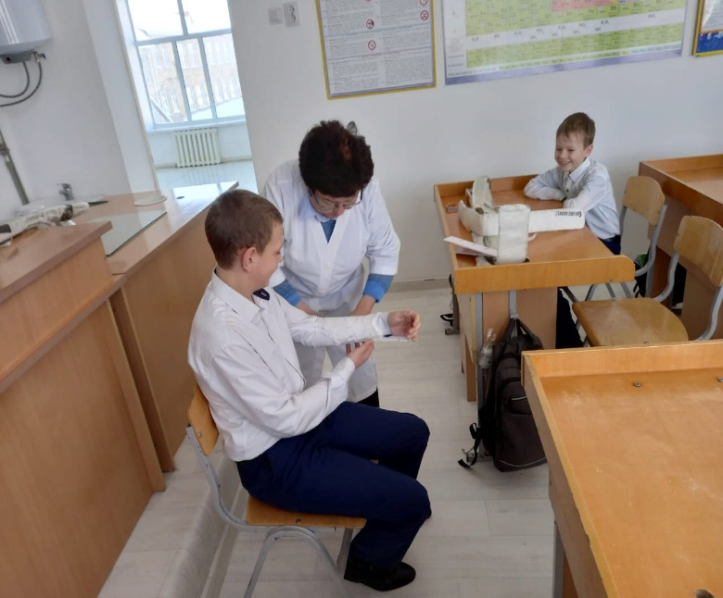

ПОЯСНИТЕЛЬНАЯ ЗАПИСКА
мероприятий направленных на профилактику травмвтизма
КГУ «ОШ им. Ахмета Байтурсынулы», а.Доскей

№ | Наименование мероприятий | Тема | Дата проведения | Место проведения | Кто проводил | Охват
1. | Классные часы: 1-4 классы | Что такое травма? | Январь | В школе | Классные руководители | 315
2. | Классные часы: 5-8 классы | «Профилактика травматизма и первая помощь» | Январь | В школе | Классные руководители | 334
3. | Классные часы: 9-10 классы | «Профилактика гриппа и простудных заболеваний» | Январь | В школе | Классные руководители | 129

